**Project**: Business Case Quantified_Me

**Version:** 1.0

This document will entail all the necessary information to successfully implement the given project.

It is divided in two parts; the functional documentation which describes what it is our team is building and the technical documentation, which describes how our program will be build.

Contents

1 Document Properties 2

1 Functional documentation 3

1.1 Project Scope 3

1.2 Real World 3

1.3 Entity Relationship model (ER) 4

1.4 Entitty Relationship diagram (ERD) 5

2 Technical documentation 5

# Document Properties

#### Properties at the start of the document

|  |  |
| --- | --- |
| Authors | Jens Verhoeven |
| Date | 27 feb 2019 |

#### History

|  |  |  |  |
| --- | --- | --- | --- |
| Date | Version | Author | Description |
| 27 februari 2019 | 1.0 | Jens Verhoeven | Lastenboek 1.0 |
|  |  |  |  |
|  |  |  |  |
|  |  |  |  |
|  |  |  |  |
|  |  |  |  |
|  |  |  |  |
|  |  |  |  |
|  |  |  |  |
|  |  |  |  |
|  |  |  |  |
|  |  |  |  |
|  |  |  |  |
|  |  |  |  |

#### Actual status

|  |  |
| --- | --- |
| Status | Draft |

# Functional documentation

This section describes what the software will do we are building.

## Project Scope

Context: in the course ‘Databases, Statistiek en netwerkmodellering’ teams work together to deliver a project based on a relational database starting from a given business caseProject justification

Currently we are not able to store the data in a simple and efficient way, the goal is to achieve this simplicity with databases so we are able to clarify all the different data we own.

### project scope

.In the case :’Quantified_Me’ we have to process data that covers the sport behaviour of ourselves. We will collect this data by measuring some variables daily such as: weight, covered walking distance,… and process this information into databases.

### Not in scope

The solution will be quiet personal since we only work with personal data, so right now the database won’t be useful for other users. Of course we can modify our solution in the future so they’re open for other users.

### project success

* We are able to build a simple database that represent all the information in the right way
* The relational database gives answer to the given questions.

### project deliverables

On regular base this Specification ‘lastenboek” will be updated on Github:

* Progress reports
* Issue reports

## Real World

De case ‘Quantified_Me’ behandelt de mogelijkheid om je eigen data wat betreft gezondheid bij te houden. We meten enkele variabelen dagelijks en houden deze bij in een database zodat we er later mee kunnen werken. De data zal variëren van gewicht tot aantal stappen en eventueel aantal kCal, liter water en indien mogelijk zelfs hartslag. We houden deze waarde handmatig bij en meten deze elke dag op exact hetzelfde tijdstip.

Wanneer we al de data verzamelt hebben kunnen we deze in een database plaatsen, de bedoeling is dan dat we op eender welk moment heel eenvoudig verwerfde data uit het verleden kunnen opzoeken met enkele keys.

## Entity Relationship model (ER)

### the model

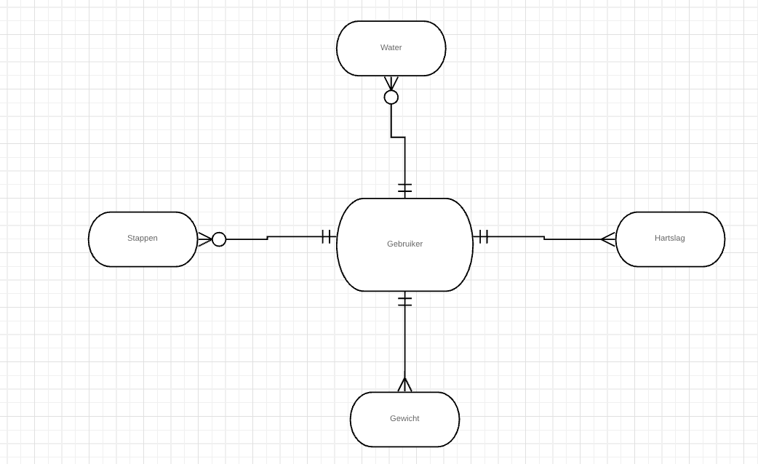

Source of the figure: lucidchart.com

### Description of the ER

* Aangezien we maar met 1 gebruiker werken zullen al de gegevens slechts bij 1 gebruiker horen.
* De gebruiker kan geen water drinken of zoveel hij wilt.
* De gebruiker zal altijd een hartslag hebben wanneer hij de database gebruikt.
* De gebruiker zal steeds een gewicht hebben wanneer hij gebruik maakt van de database
* Het kan voorkomen dat de gebruiker geen stappen zet, maar hij heeft ook de mogelijkheid om er veel te zetten.

## Entitty Relationship diagram (ERD)

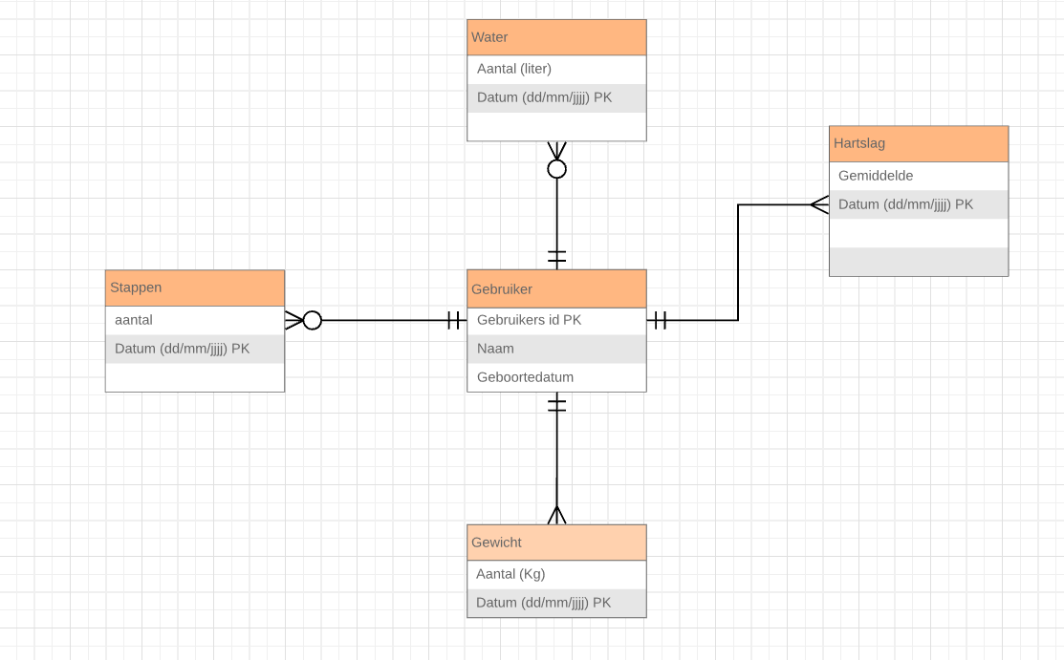

# Technical documentation